Материалы к неделе начальных классов в школе. День русского языка.
Шашурина Марина Петровна,
учитель начальных классов
высшей квалификационной категории
ОГБОУ «ЦОДТ» г. Рязань
Одним из средств воспитания любви и привлечения внимания к школьным предметам является проведение предметных недель. Проводимые в школах предметные недели показывают значимость изучаемых предметов, их взаимосвязи между собой. А о роли и значении русского языка говорить не приходится, ведь русский язык в нашем многонациональном государстве объединяет все народы и национальности, он является языком общения между славянскими странами и средством межнационального общения в мире. По общему количеству говорящих на нем людей русский язык занимает 6 место в мире, он является одним из четырех официальных языков ООН.
Проведение предметных недель в нашей школе в начальных классах является традиционным. Мероприятия недели вовлекают в работу всех учащихся младших классов, где каждый может самореализоваться, будь то тест по русскому языку, участие в конкурсе чтецов или проведение литературной викторины.
Внеурочные занятия в нашей школе, так же как и уроки, проводятся с помощью дистанционных технологий. Посредством программы Skype или электронной почты учителя отправляют файлы с текстом и заданиями к нему или открывают доступ к данным материалам на школьном сайте. Дается один час на самостоятельное выполнение заданий, после чего ученики присылают ответы и доступ к материалам закрывается.
Хочу представить материалы конкурса «Дня русского языка», которые состоят из текста исторического характера и заданий к нему.
Цели конкурса:
- развитие интереса к русскому языку как учебному предмету;
- содействие расширению кругозора учащихся;
- развитие гражданственности и патриотизма, любви к Родине, интереса к истории Российского государства;
- содействие воспитанию чувства гордости и уважения к защитникам государства;
- содействие активизации внеклассной работы по русскому языку;
- предоставление возможности для демонстрации учащимися своих способностей.
Оборудование: компьютер с выходом в интернет, принтер, сканер, раздаточный материал в виде файла с текстом и заданиями
Время: 1ч.
Возраст: учащиеся 1-4 классов
Мероприятие проводится дистанционно с использованием программы Skype.
Организаторы открывают доступ к материалам классным руководителям и учителям. Классные руководители в Skype создают групповой чат со своими учениками, проводят вступительную беседу, в которой рассказывают о дне Народного Единства и дают комментарий по выполнению заданий конкурса Дня русского языка. После этого пересылают текст и задания учащимся 2-4 классов. Групповой чат завершается и учащиеся работают самостоятельно . Они или распечатывают задания и работают на бумажном носителе, ответы с которого сканируют и присылают учителю через 1 час , или дают ответы в файле , сохраняют изменения и присылают его через 1 час. Ученикам 1 класса текст и задания читает учитель (мероприятие проводилось в ноябре), они работают под его руководством.
Учителя передают работы жюри, которое проверяет их . Итоги конкурса публикуются организаторами в живой ленте сайта школы. Грамоты и сертификаты участия передаются классными руководителями детям.

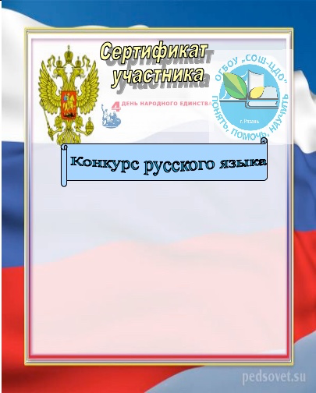
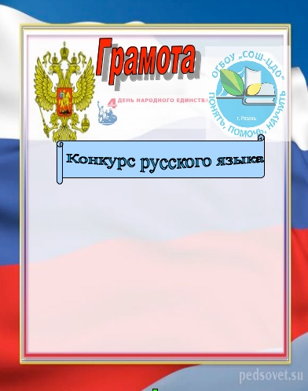
По итогам недели начальных классов руководителем МО создается видиоролик и печатается статья, которые располагаются на главной странице сайта школы.

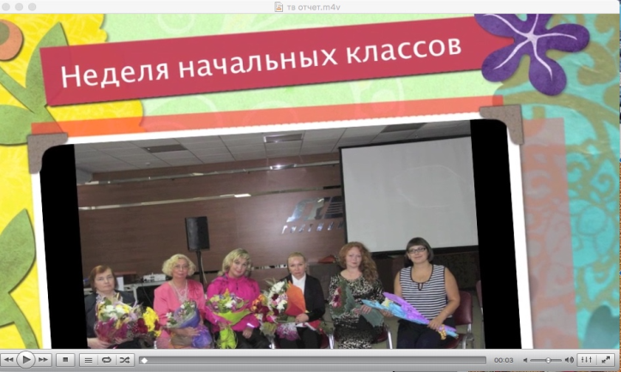
Надеюсь, что представленные материалы будут интересны и нашим коллегам общеобразовательных школ.
Материалы конкурса
Перед вами громада – русский язык!
Наслаждение глубокое зовет вас,
наслаждение погрузиться во всю
неизмеримость его и изловить
чудные законы его.
Н.В.Гоголь.
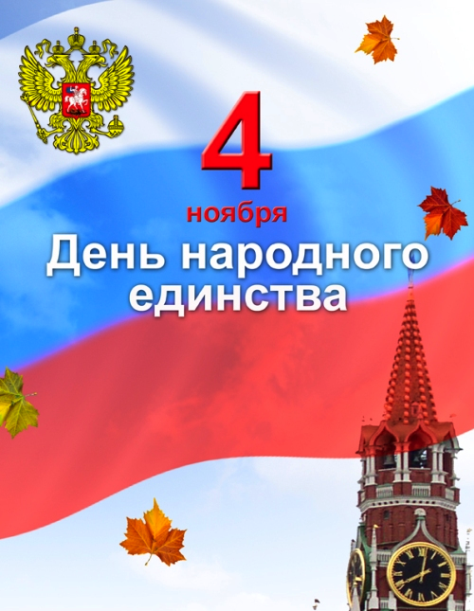
Здравствуйте, дорогие друзья!
Сегодняшний день «Русского языка» недели начальных классов мы хотим посвятить 4 ноября, празднику Народного Единства.
Этот день занимает особое место среди государственных праздников нашей страны. Он связан с событиями 1612 года – подвигом наших предков, которые сплотились в борьбе за свободу и независимость Родины. Такой подвиг свидетельствовал о героизме, единстве и силе народа Руси, независимо от национальностей, вероисповедания и классовой принадлежности. Каждый россиянин должен знать историю своей страны, помнить о славных подвигах предков и быть их достойными.
Учителя начальной школы ОГБОУ “ЦОДТ”, у которых вы возьмете задания, уверены, что наши ученики также достойно справятся с предлагаемыми нами заданиями и одновременно пополнят свои знания сведениями о знаменательных страницах отечественной истории, когда патриотизм и гражданственность помогли нашему народу объединиться и защитить страну от захватчиков.

Прочти текст.
Смута великая
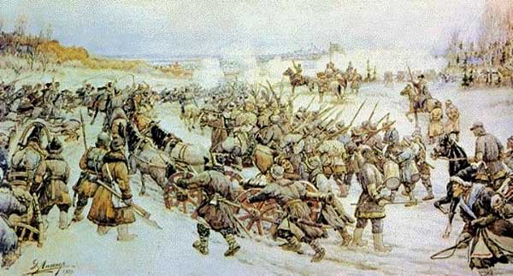
1605 году умер русский царь Борис Годунов. Для России начался трагический период истории, получивший название «Смутное время».
Смутное время - так называли тревожное время неурожаев, голода, беспорядков и восстаний. Вот и на землю Русскую навалились беды-несчастья, злые напасти. Пришёл неурожай, а за ним и голод лютый. С голоду и с тоски-кручины начались меж людьми ссоры да раздоры.
А в это время пришла новая беда. Заметили враги, что ослабела Русь от раздоров да голода, обрадовались и выступили в поход на Москву, стольный град русский. Воевать задумали обманом – царя с собою привели фальшивого, самозваного. Обманутые крестьяне и горожане охотно присоединялись к войску самозваного царя, открывали перед ним, будто бы перед настоящим царём российским, свои ворота.
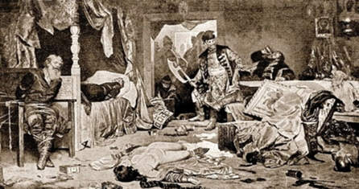
Однако самозванец и не думал исстрадавшийся русский народ защитить, спасти! Захватив Москву, власть, трон да корону царскую, принялся пировать да веселиться! Трудно было жителям Москвы, захватчики разрушили их дома, осквернили храмы! Смертельная опасность нависла над землёю Русской – везде царили раздор да запустение, горе да отчаяние!
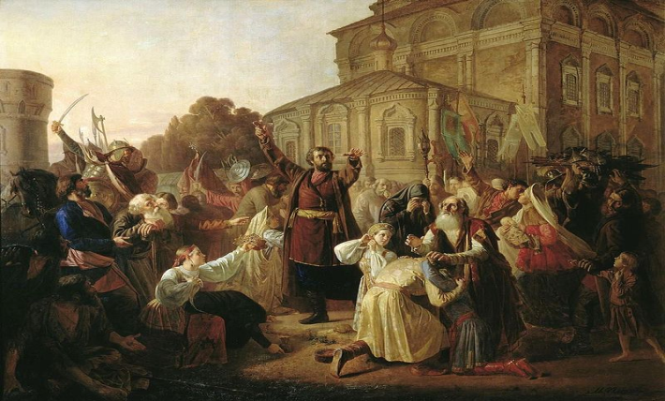
Но нашёлся на земле русской, в краю нижегородском удалой богатырь, добрый молодец Козьма Минин. И росту был не богатырского, но была в нём сила духа настоящего богатыря, сердце пылкое и гордое, ум острый да смелый. В лихую годину выбрали нижегородцы Козьму своим старостой. Понял Минин, что надо не прятаться от напасти, а постоять за себя да за родимую землю, выступить против Самозванца. Принялся Козьма Минин собирать силы и средства на освобождение Отечества. Поняли нижегородцы, что все они крепко-накрепко связаны единою бедой, единою надеждой. Собрались они на площади перед святою церковью и всё, что скопили за жизнь, полную лишений, стали отдавать на ополчение.
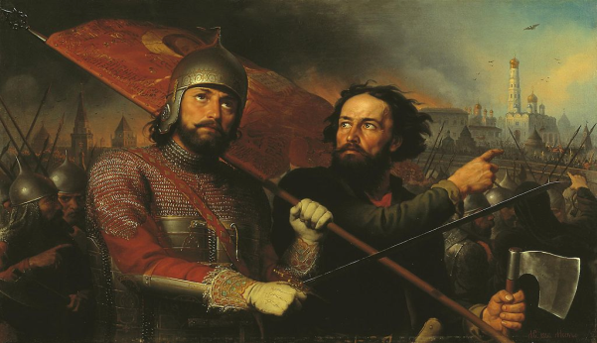
Собрать деньги на рать важно, но это ещё не главное. Главное – найти воинов в войско и полководца достойного. Остановили свой выбор нижегородцы на князе Дмитрии Пожарском – о нём по Руси шла добрая слава. Согласился князь возглавить войско. Воевода найден, и войско со всей Руси собрано, осталось только его вооружить, как полагается. Долго ли, коротко ли, но изготовили нижегородские мастера оружие и доспехи.
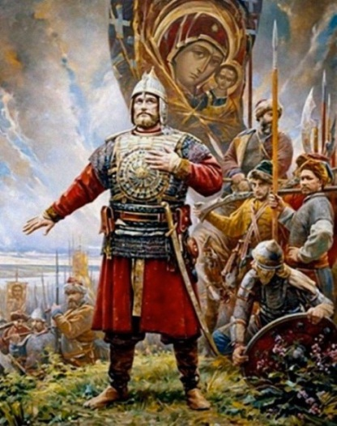
А народ всё прибывал в Нижний Новгород для защиты святой Руси! И вот настал день, когда Нижний провожал ратников на битву. Помолились всем миром Небесной Заступнице иконе Пресвятой Богородицы и пошли освобождать столицу России - Москву и главную крепость - Кремль. Грянули медью колокола. Ударили со стен пушки. Развернулось и затрепетало на ветру княжеское знамя Дмитрия Пожарского. И вот сошлись противники в страшной сече. Застонала земля от тысячи копыт, зазвенели мечи, затрещали выстрелы. Тяжело было русским воинам. Два месяца сражались русские ратники. Наконец обессилели враги, сдались войску Минина и Пожарского.
4-го ноября 1612 г. русское воинство разбило врага, выгнало его из Кремля. Русь снова стала самодержавной, то есть, независимой.

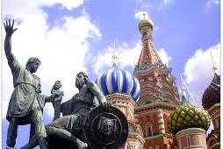
Прочитай задания и выполни их.
Помни, что в скобках около номера задания есть указание, ученики каких классов его выполняют.

Задание 1 (1-4 кл)
В предложении найди слово, в котором
а) все согласные – мягкие,
б) слово, в котором все согласные – твёрдые.

Застонала земля от тысячи копыт, зазвенели мечи, затрещали выстрелы.
Ответ.
а)_________________,
б)_________________.

Задание 2 (1-4 кл)
Прочитай слова: царь, несчастье, русский, столица, единый, колокол
Найди слова, в которых :
а) звуков больше, чем букв
б) букв больше, чем звуков
Ответ.
а)_____________________________________________________________,
б)_____________________________________________________________.

Задание 3 (2-4 кл)
В тексте больше всего предложений:
а) повествовательных; б) вопросительных
Ответ.
_____________________________________________________________ .

Задание 4 (2-4 кл)
Восклицательное предложение находится:
а) в начале текста; б) в конце текста
Ответ.
_____________________________________________________________ .

Задание 5 (2-4 кл)
Выпиши выделенное предложение и подчеркни главные члены.
Ответ.

____________________________________________________________________

Задание 6 (2-4 кл)
Подчеркни «лишнее» слово.
Богатырский, богатырь, богатырствовать, богатый.

Задание 7 (3-4кл). Выпиши из текста подчёркнутые слова, обозначь в них орфограмму и подбери проверочные слова. Определи часть речи выписанных слов.
Ответ.
____________________________________________________________________________________________________________________________________________________________________________________________________________________________________________________________________________________________________________________________________________________

Задание 8 (3-4 кл)
В выделенном предложении
а) сказуемое стоит в в форме:
настоящего времени; будущего времени; прошедшего времени
б) сказуемое стоит в форме:
единственного числа; множественного числа
Нужное подчеркни

Задание 9 (3-4 кл)
Разбери по составу слова страшной, захватчики, поход.
____________________________________________________________________________________________________________________________________________________________________________________________________________

Задание 10 (4 кл)
В выделенном предложении
а)У существительного на ветру определи падеж, число и склонение.
____________________________________________________________________

Закончить нашу сегодняшнюю встречу мы хотим следующими словами:

Дети раз отца спросили:
- Все ли русские в России?
- Как сказать вам, малыши?
Вот соседи – чуваши,
Кум – еврей наполовину,
Дядя – славный армянин,
Прадед крёстной тёти Нины
Настоящий был грузин.
Все мы разные, так что же?
Все мы – Люди, мы – похожи!
Будем жить в единстве дружном,
Кровь друг друга лить не нужно!

Литература:

- Васильев В. Дистанционное обучение: деятельностный подход // Дистанционное и виртуальное обучение. – 2004. - N 2. - С. 6-7.
- Дроздецкая Г. В. Вопросы дистанционного образования при обучении русскому языку и культуре речи // Философия образования. - 2011. - № 6 (39). - С. 307-315
- Истомин С. Минин и Пожарский. Смутное время на Руси. Конец XVI - начало XVII веков. - Москва: Белый город, 2006.
- ИшимоваА.О.. История России для детей.-М: Монолог, 1994, с140.
- Минин и Пожарский // Что такое. Кто такой. В 3т. Т. 2.- М., 1996.- С.249-250.
- Подгорная С. Н., Перекатьева О. В. Тематические недели в начальной школе. 1— 2 классы
- Предметные недели в школе: Русскийязык и литература/Сост. Л.И. Косивцова.- Волгоград : Учитель, 2008.- 93 с.
- Предметные недели и праздники. Внеклассная работа в начальной школе / авт.-сост. И. В. Аверьянова, Н. Н. Лапшина. - Волгоград : Учитель, 2008. - 199 с.
Интернет-ресурсы
- Классный час, посвященный Дню народного единства Url: https://infourok.ru/klassniy-chas-posvyaschenniy-dnyu-narodnogo-edinstva-1304029.html (22.01.2017)
- Смута начала XVII века и исторические судьбы России Url: http://www.historicus.ru/smuta (22.01.2017)
- Смутное время Url: https://ru.wikipedia.org/wiki/%D1%EC%F3%F2%ED%EE%E5_%E2%F0%E5%EC%FF (22.01.2017)

